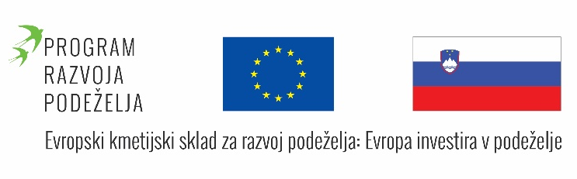

V okviru izvedbe javnega naročila namenjenega podpori za pomoč pri uporabi storitev svetovanja (ukrep M 1), izvajamo usposabljanje kmetov za potrebe izvajanja ukrepa DŽ, na področju govedoreje, iz PRP 2014-2020, za leto 2019 (izvedba v februarju 2020).
V okviru usposabljanja bodo prestavljene naslednje vsebine:
- Informiranje upravičencev o izvajanju ukrepa dobrobit živali, kjer bodo predstavljene najpogostejše napake, ki se pojavljajo pri izvajanju operacije DŽ govedo oziroma pri pravilih za identifikacijo in registracijo goveda.
- V okviru pašništva, bodo predstavljeni oprema, objekti in temeljna načela za lovljenje in fiksacijo goveda na paši, prednosti in slabosti različnih načinov varovanja ter varovanje pred napadi velikih zveri.
- Ravnanje z govedom pri prevozu in nakladanju/razkladanju na prevozna sredstva. Spoznali boste praktične primere ureditve različnih hlevov in objektov za rejo krav dojilj ter ureditev hlevov za govedo z vidika dobrega počutja in vpliva na proizvodne rezultate.
- Preventivno zdravstveno varstvo goveda bo navezano na sistematično spremljanje stanja šepavosti v rejah in čredno zdravje. Predstavljena bodo najpomembnejša preventivna cepljenja in pomen za izboljšanje dobrobiti in ekonomike proizvodnje. Spoznali boste praktične primere eradikacije ekonomsko pomembnih bolezni iz črede in izvajanje biološko varnostnih ukrepov na gospodarstvu.
- Predstavitev dobre prakse bo tokrat namenjena prikazu obrezovanja parkljev. V obliki praktičnih nasvetov, slikovnega materiala, posnetih filmov na delavnicah in strokovne literature, ki je dostopna tudi na spletnih straneh.

Cilj
Namen usposabljanja rejcev, ki so vstopili v ukrep DŽ, na področju govedoreje, iz PRP 2014- 2020, je dvig ozaveščenosti in razumevanja pomena dobrobiti živali ter informiranje rejcev o izvajanju ukrepa.
Ker bodo v okviru navedenega usposabljanja predstavljene za rejce pomembne vsebine vezane na DŽ, bo usposabljanje prispevalo k boljšemu razumevanju in kakovostnejšem izvajanju zahtev ukrepa DŽ na področju govedoreje.
Vsak, ki se je vključil v ukrep dobrobit živali iz Programa razvoja podeželja Republike Slovenije za obdobje 2014-2020, na področju govedoreje (ukrep DŽ, na področju govedoreje), se mora vsako leto izvajanja ukrepa, udeležiti rednega štiriurnega usposabljanja. Namen tega usposabljanja je, seznaniti udeležence z vsebinami povezanimi z dobrobitjo živali, ter da bi s pridobljenim znanjem in informacijami lažje in z manj napakami izvajali ukrep DŽ, na področju govedoreje.
Za leto 2019 je treba usposabljanje opraviti do 25. 2. 2020!
Zato vas vabimo, da se udeležite obveznega brezplačnega usposabljanja za leto 2019 za potrebe izvajanja ukrepa DŽ. Podrobnejši seznam lokacij in terminov usposabljanj na posameznem Kmetijsko gozdarskem zavodu je prikazan v nadaljevanju.

